06 (08)
(месяц) (номер)

ВЕСТНИК

муниципальных правовых актов
Алексеевского сельского поселения
Грибановского муниципального района
Воронежской области

29.06.2020

Учредитель:
Совет народных депутатов
Алексеевского сельского поселения
Грибановского муниципального района
Воронежской области

АДМИНИСТРАЦИЯ
АЛЕКСЕЕВСКОГО СЕЛЬСКОГО ПОСЕЛЕНИЯ
ГРИБАНОВСКОГО МУНИЦИПАЛЬНОГО РАЙОНА
ВОРОНЕЖСКОЙ ОБЛАСТИ

ПОСТАНОВЛЕНИЕ

от 29.06.2020 г. № 16
с. Алексеевка

О внесении изменений в схему размещения нестационарных торговых объектов на территории Алексеевского сельского поселения Грибановского муниципального района Воронежской области

В соответствии с Федеральным законом РФ от 28.12.2009 г. № 381-ФЗ «Об основах государственного регулирования торговой деятельности в Российской Федерации», приказом департамента предпринимательства и торговли Воронежской области от 22.06.2015 N 41 "Об утверждении Порядка разработки и утверждения схемы размещения нестационарных торговых объектов органами местного самоуправления муниципальных образований на территории Воронежской области", Уставом Алексеевского сельского поселения, администрация сельского поселения

ПОСТАНОВЛЯЕТ:

1. Внести в текстовую и графическую части схемы размещения нестационарных торговых объектов на территории Алексеевского сельского поселения Грибановского муниципального района Воронежской области, утвержденные постановлением администрации Алексеевского сельского поселения Грибановского муниципального района от 02.03. 2018 г. № 17 «Об утверждении схемы размещения нестационарных торговых объектов на территории Алексеевского сельского поселения Грибановского муниципального района Воронежской области» изменения, согласно приложению к настоящему постановлению.
2. Опубликовать настоящее постановление в «Вестнике муниципальных правовых актов Алексеевского сельского поселения Грибановского муниципального района Воронежской области».

3.Разместить на официальном сайте администрации Алексеевского сельского поселения

Глава сельского поселения |  | Н.А.Фомина
Приложение к
постановлению администрации
Алексеевского сельского поселения
Грибановского муниципального района
от 29.06.2020 г. № 16

Приложение 1 к
постановлению администрации
Алексеевского сельского поселения
Грибановского муниципального района
от 02.03.2018 г. № 17

СХЕМА
размещения нестационарных торговых объектов на территории Алексеевского сельского поселении Грибановского муниципального района Воронежской области

№  п/п | Адрес  (местоположение объекта) | Площадь  (кв.м) | Количество нестационарных торговых объектов | Тип нестационарного торгового объекта | Группа  товаров | Использование нестационарного торгового объекта субъектами малого и среднего предпринимательства | Период размещения
1 | 2 | 3 | 4 | 5 | 6 | 7 | 8
 | у здания МКУК Алексеевского сельского поселения «ЦДИ» с. Алексеевка, ул.Центральная,48 | 400 | 1 | лоток | Прод.товары  Хоз.товары | МСП | Круглогодично (по воскресеньям)

Приложение №2
к постановлению администрации
Алексеевского сельского поселения
Грибановского муниципального района
от 02.03.2018 г. № 17

Карта-схема
размещения нестационарных торговых объектов
на территории Алексеевского сельского поселения
Грибановского муниципального района
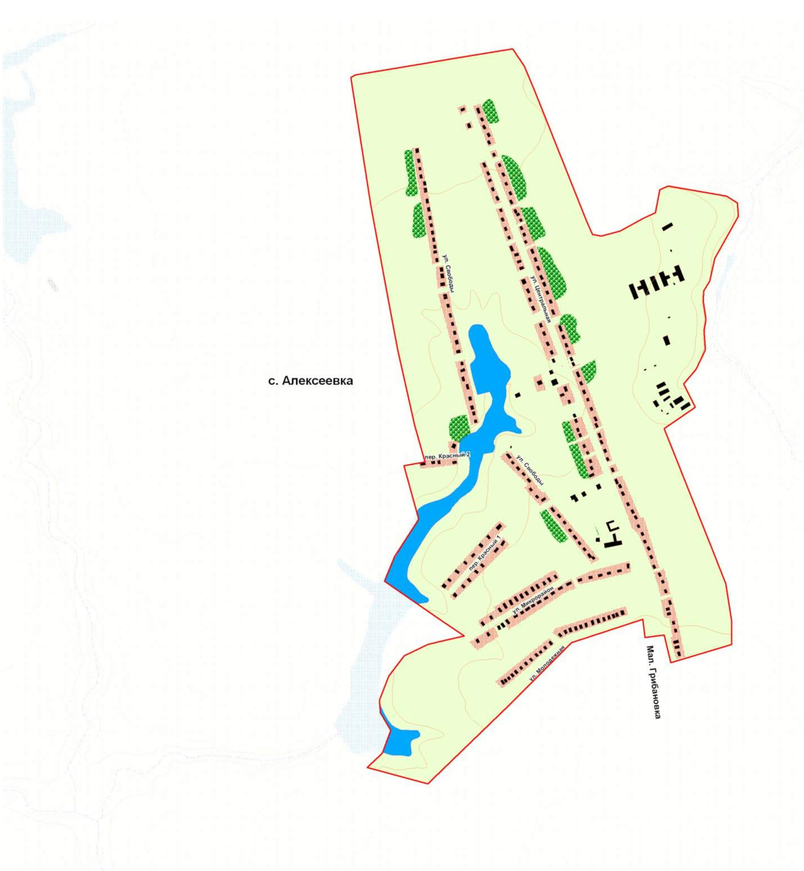

(вставить карту)

Условные обозначения - лотки

СОГЛАСОВАНО:

Начальник Грибановского филиала
ОАО «МРСК Центра» - «Воронежэнерго» Ю.Н.Долженко

Директор филиала ОАО
«Газпром газораспределения Воронеж»
в пгт. Грибановский А. И. Новокщенов

Начальник Грибановского линейно-технического
цеха Борисоглебского межрайонного центра
технической эксплуатации телекоммуникаций В.А. Лузгин

Ответственный за выпуск: Глава Алексеевского сельского поселения Грибановского муниципального района Воронежской области Фомина Надежда Алексеевна
Адрес редакции: 397211 Воронежская область, Грибановский муниципальный район, с. Алексеевка, ул. Центральная, д.52
(47348) 43435

Адрес издателя: 397211 Воронежская область, Грибановский муниципальный район, с. Алексеевка, ул. Центральная, д.52

Адрес типографии: 397211 Воронежская область, Грибановский муниципальный район, с. Алексеевка, ул. Центральная, д.52

Подписано к печати: 29.06. 2020 г. 15 часов
Тираж 10 экз.

